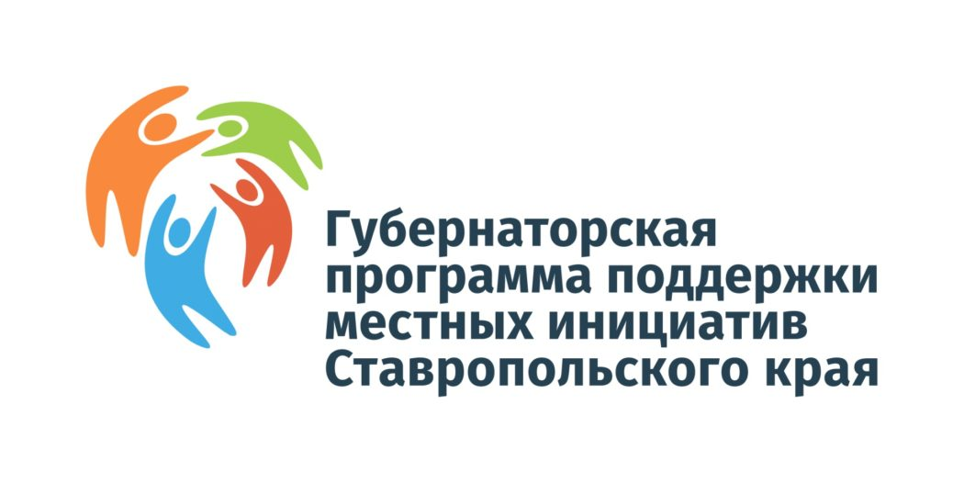

**В Ставропольском крае объявлен**

**конкурсный отбор инициативных проектов**

Администрация Георгиевского муниципального округа Ставропольского края информирует о намерении участвовать в конкурсном отборе инициативных проектов, в целях получения финансовой поддержки за счет межбюджетных трансфертов, предоставляемых из бюджета Ставропольского края в 2025 году.

Много лет на территории Георгиевского муниципального округа успешно применяется практика по реализации инициативных проектов, предложенных инициативными группами жителей и направленных на благоустройство населённых пунктов. Благодаря ежегодному участию в «Губернаторской программе поддержки местных инициатив» на территории округа реализовано более 90 проектов, финансирование которых в значительной доле осуществлено за счет средств субсидий из бюджета Ставропольского края.

Принять участие в конкурсе возможно только при активном участии населения. Жители создают инициативную группу, разрабатывают инициативный проект, обсуждают его характеристики, голосуют за него, заручаются поддержкой населения, индивидуальных предпринимателей, организаций для его продвижения и далее, в случае включения проекта в программу, осуществляют контроль за ходом строительных работ и дальнейшей эксплуатацией объекта.

Условиями программы определены основные направления, по которым можно реализовать инициативные проекты:

1) организация в границах населенного пункта электро- и газоснабжения населения, снабжения населения топливом в пределах полномочий, установленных законодательством Российской Федерации;

2) обеспечение первичных мер пожарной безопасности в границах населенного пункта;

3) создание условий для обеспечения жителей населенного пункта услугами торговли и бытового обслуживания;

4) создание условий для организации досуга и обеспечения жителей населенного пункта услугами организаций культуры;

5) обеспечение условий для развития на территории населенного пункта физической культуры и массового спорта;

6) создание условий для массового отдыха жителей населенного пункта и организация обустройства мест массового отдыха населения, включая обеспечение свободного доступа граждан к водным объектам общего пользования и их береговым полосам;

7) участие в организации деятельности по накоплению (в том числе раздельному накоплению) и транспортированию твердых коммунальных отходов;

8) дорожная деятельность в отношении автомобильных дорог местного значения в границах населенного пункта муниципального образования края и обеспечение безопасности дорожного движения на них, за исключением создания и обеспечения функционирования парковок (парковочных мест), а также осуществление иных полномочий в области использования автомобильных дорог и осуществления дорожной деятельности в соответствии с законодательством Российской Федерации;

9) организация благоустройства территории населенного пункта в соответствии с правилами благоустройства территории муниципального образования;

10) содержание мест захоронения на территории населенного пункта;

11) создание условий для предоставления транспортных услуг жителям населенного пункта и организация транспортного обслуживания жителей населенного пункта в границах муниципального образования;

12) организация библиотечного обслуживания жителей населенного пункта, комплектование и обеспечение сохранности библиотечных фондов библиотек;

13) создание условий для развития местного традиционного народного художественного творчества, участие в сохранении, возрождении и развитии народных художественных промыслов в муниципальном образовании края;

14) осуществление мероприятий по обеспечению безопасности людей на водных объектах, охране их жизни и здоровья на территории муниципального образования;

15) создание, развитие и обеспечение охраны лечебно-оздоровительных местностей и курортов местного значения на территории муниципального образования;

16) сохранение, использование и популяризация объектов культурного наследия (памятников истории и культуры), находящихся в собственности муниципального образования края, охрана объектов культурного наследия (памятников истории и культуры) местного (муниципального) значения, расположенных на территории населенного пункта.

Выбор приоритетного инициативного проекта для участия в конкурсном отборе будет осуществляться жителями населенных пунктов Георгиевского муниципального округа на собраниях граждан путем голосования и сбора подписей в подписных листах. Жители населенных пунктов численностью свыше 9000 человек (город Георгиевск, станицы Александрийская, Лысогорская, Незлобная и село Краснокумское) имеют дополнительную возможность принять участие в электронном голосовании с использованием сайта в информационно-телекоммуникационной сети «Интернет» [http://www.pmisk.ru](http://www.pmisk.ru/).

С актуальной информацией по вопросам участия в программе можно ознакомиться на сайте <http://www.pmisk.ru/>, а также на официальном сайте администрации Георгиевского муниципального округа http://www.georgievsk.ru/ в разделе «Местные инициативы». Обучающие материалы в разделе «Инициативное бюджетирование» помогут создать и оформить Ваш инициативный проект для внесения в администрацию округа.

Направить инициативные проекты в администрацию Георгиевского муниципального округа Ставропольского края Вы можете **с 03 по 07 июня 2024 года** (включительно) по следующим адресам:

* г. Георгиевск, пл. Победы, 1, кабинет № 44 в рабочие дни с 9-00 до 17-00 часов, кон.тел. 8(87951)2-56-54 - для проектов, предлагаемых для реализации на территории сельских населенных пунктов;
* г. Георгиевск, ул. Пушкина, 78, кабинет № 4 в рабочие дни с 9-00 до 17-00 часов, кон.тел. 8(87951)3-19-92 - для проектов, предлагаемых для реализации на территории города Георгиевска.